**JAVA项目报告**

北京大学

朱琪豪 1500012943 黄曲哲 1500012971 郑思泽 1500012874

**项目名称：悠品生活服务软件（框架）**

**报告目录：**

**设计思想 ———————— 2**

**设计目标 ———————— 2**

**项目分工 ———————— 3**

**系统结构 ———————— 7**

**技术细节 ———————— 9**

**实验验证 ———————— 18**

**项目进展 ———————— 18**

**项目后续 ———————— 19**

**总结 ———————— 19**

**第一部分:设计思想**

**创意来源：**

现如今互联网技术蓬勃发展，许多应用软件进入人们生活，如微信、大众点评等软件，在带来许多资讯的同时，更是提供了人与人交流信息的平台。虽然已经有海量的信息涌入生活，但我们常常遇到这样的情况：想要查某一样信息，但发现其实并没有某个专门的应用软件负责或者会出现每一种软件提供的服务很有限，总是要下载很多软件。而这样的信息薄弱点一般都是有关生活中很多琐碎的内容，如穿搭，运动，食物等等。所以我们组决定设计这样一款软件，用来服务生活中这样的细节，提供优质的信息，服务大众。最初的设想中并没有关于具体的主题，但在后期研究中，发现生活中人们对与许多产品信息尤其是奢侈品及其衍生品的信息关注度逐渐提高，同时还有许多新兴产品同样受到了大众关注。这与经济取得发展人民收入提高有关，也与人们普遍的追求体面和享受的倾向有关。但现实是我们中绝大部分人并不能像买普通产品一样购买这些价格相对来说很高的产品，并且大众对于这些产品的了解普遍不足，所以我们决定在原有覆盖范围中添加有关奢侈品的信息，希望能在这方面服务大众，这也是悠品生活服务软件的目的。

**具体内容：**

软件设计分为两个重要部分，首先是需要搭建出软件结构，第二步是为软件填充信息和内容。本报告专注于第一步软件结构的搭建，力图为第二步打下良好基础。

软件涉及到用户间信息交流以及服务中心的信息发放外推，所以采用客户端与服务端模型，分别搭建服务器和客户端，采用套接字沟通，实现功能。

**第二部分：设计目标：**

基于以上思想，设计目标定位为搭建健壮的服务器提供服务，实现多线程与客户端沟通，并实现服务器上的数据整理和分发功能。另外一端为客户端的设计，包含主要界面协调所有界面的显示，提供良好用户体验，并有登陆、注册界面，实现与QQ等软件相似的登陆与注册效果，之后实现新闻阅览与评论，以及个人帖子、博文的编辑和发表，并允许其他用户评论。目标涉及功能有用户信息的建立、更改维护，用户产生的额外信息的保存、维护、发布。

**第三部分：项目分工**

项目小组一共有三个人，分工如下：

朱琪豪：负责服务器搭建，注册和登陆界面的搭建

黄曲哲：负责博客创建，评论更新等功能的实现

郑思泽：负责主要界面的搭建，用户信息的维护功能实现

实际工作：在实际合作过程中，每个人除了完成自己规定任务外，还多次进行讨论，共同探讨，提出建议，并实现修改与优化。

**第四部分：系统结构**

整个系统结构清晰明了，为服务器和客户端结构。

**服务器：**

服务器负责采取多线程与多个客户端沟通，客户端采取发送关键字的方式告知服务器所进行的操作。服务器管理所有信息和资料，按照客户端的请求提供服务。监听8888号端口，IP地址在测试时采用本地127.0.0.1。后期验证时将服务器部署到云主机上运行。

**1.所含类及功能：**

Server类：继承了JFrame类，为服务器的一个简易界面，左边是服务器提供的各种服务日志，右边是活跃连接；实现了Runnable接口，类中包含了一个主线程类，以Runnable接口来实现整个线程的运行。

Connection类（服务器）：Server类的一个内部类，主要是维持服务器和用户的连接，Connection类是Thread类的子类，通过Connection类就可以实现服务器的多线程运行，同时处理多个用户。

Usr_Info类：和客户端中的Usr_Info类保持一致，主要功能是实现服务器对于用户信息的保存和缓存，以及管理修改用户信息功能的实现。

Connection类（客户端）：客户端实现的对应发起套接字访问的类，将所有需要实现的和客户端交流访问的函数包装整合到一个类中，使得在客户端中对数据的访问和下载变得简易和规整。

**2.运行流程：**

服务器端：运行过程中，Server类中的主线程会一直持续地监听特定端口的套接字，如果监听到一个套接字，就新建一个对应id的Connection对象，Connenction对象会在run函数中持续地监听套接字的指令，当接收到客户端发来的特定字符串指令，Connection类就会调用特定的函数来相应客户端的请求，并且发送相应的内容和字符串。而每一个Connection对象就是一个线程，服务器交替的服务每一个Connection类的服务，实现多个服务端的同时服务。

客户端：运行过程中，客户端会首先给套接字发送访问用户的id，使得用户能够识别用户，并且客户端在登录完成后，不会直接断开与服务器的连接，因此一旦客户端寻求服务器的信息和文件下载时，只需通过调用Connection类中的函数就能完成对服务器的访问。

具体流程如下图：

主线程监听

**3、文件管理系统：**

考虑到软件具有发贴、看帖等多种文件访问功能，并且还需要存储、传输如图片，因此在经过了多番考量之后，确定了最终的文件管理结构。首先在jar包运行的当前路径下具有一个usr_info文件夹，里面存储着用户信息，每一个用户拥有一个单独的文件，存储单独的用户类对象，并以用户的特有id命名文件，达到登录时检索的功能。其次，在usr_info的同级文件夹下，还具有一个data文件夹，其中存储分类好的全部帖子，目前一共分了6类，即具有相同的6个文件夹。每一文件夹内，有一个number.txt文件，存储当前种类的帖子的总数，同时在该文件夹中，每一个帖子也是一个文件夹，每一个文件夹内，具有一个abstract.txt代表的是帖子的基本信息，是由来展示帖子的基本信息，同时具有icon.jpg，是帖子展示的标题图片，同时该文件夹下还具有一个text文件夹，里面包含着一个html的帖子主题文件以及html链接的所有图片，当客户端发出帖子的访问请求时，就会将文件夹中的所有文件传输到本地的cache文件夹内，实现帖子展示的快捷性。

示意图如下

**客户端：**

客户端有五大主要部分：登陆界面，注册界面，主要界面，贴吧界面，新闻界面。每个主要部分都由若干类配合完成。界面采用JAVA提供的组件搭建完成GUI设计，下面分别介绍：

**登录界面结构：**

**1.所含类及功能：**

LoginClient类: Jframe类的子类，承载登录界面的JPanel和注册界面的JPanel，其中包含了填写账号的复选框、填写密码的密码框，以及显示头像的图像框，以及注册按钮，实现了ActionListener接口，处理鼠标事件。

Comboboxmodel类：实现ComboBoxModel接口，使得填写账号的复选框能够返回填写的内容。

**2.运行流程：**

运行过程中，用户需要填写对应的用户信息实现账户的登录，同时选择是否需要记住密码和自动登录功能。同时可以点击相应的按钮和部件，实现相应的界面之间的切换。

当点击登录按钮时，会新建一个connection类对象，对服务器进行用户密码的访问，验证完成后会自动进入Mainface界面。

**注册界面结构：**

**1.所含类及功能：**

RegisterClient类：JPanel类的子类，可以再切换注册界面的时候设置课件而不是进行窗口的创建和关闭。包含用户需要填写的各项必要信息填写的文本框以及验证码和头像。

Sendmail类：创建邮件和发送邮件的类，能够用户注册完成后和在必要的时候给用户注册邮箱发送特定的通知邮件。

RoundPanel类：JPanel类的子类，主要是重写了Paint函数修改JPanel四个角的弧度，使得界面看起来更加美观。

**2.运行流程：**

注册界面运行时，需要在相应的文本区域填入合法的注册信息，可以点击注册按钮和服务器进行交互，在提交前，软件本地会检测输入的信息的合法性，并且在注册完成后自动新建sendemail类向用户邮箱发送特定邮件。

**主要界面结构：**

**1**.**所含类及功能：**

MainFace类：用户登录后看到的第一个界面，包含对其他界面的调用，与服务器建立连接并保持，作为客户端与服务器的沟通途径

SelfPage类：用户信息的显示和修改，所含内容有用户名，用户头像，用户ID，用户爱好，用户星座，用户职业，用户邮箱。

MyImageTools类：提供对于图像的操作功能，目前只实现了图像放缩功能，用于用户头像的调整。

**2.运行流程：**

运行时，通过注册或登陆界面调用主界面，传入所处目录与用户信息，以及新建立的与服务端的链接。主界面初始化部件，并存下用户信息。

当点击相关按钮时，主界面调度相关界面的显示与消失。

用户修改采取简单信息检查机制，对于不合法的信息不予保存，对于用户头像的处理，采取文件操作，并在本地缓存。

退出主界面时，将给服务器发送退出信号，以便服务器知晓并结束通信。

**贴吧界面结构：**

**1.所含类及功能：**

Community类：用户浏览其他用户发布帖子的界面，用户可以在这一界面内分类浏览已发布帖子的概述，发帖的主题、作者、时间等。如果对某一帖子感兴趣，可以进入该帖子的页面，浏览详细信息。

ShowBlog类：用户浏览已发布帖子的详细信息的界面，可以看到帖子的完整内容，同时也可以在该页面内回复及查看其他人的回复。帖子的主题部分采用html格式显示。

blog类：创建帖子的界面，相当与一个简单的文本编辑器。提供修改颜色、字体大小等文本编辑功能，同时提供插入图片功能。对于以编写好的帖子，我们采用html文件储存，因此发帖时，会将用户输入的信息（字体格式、图片）转成html格式。

blogAbstract类：储存一个帖子的基本信息，包括主题、分类、作者、发帖时间、评论数等等。用于在Community界面中显示帖子的摘要。

blogComment类：储存帖子的评论，包括评论的作者、时间、内容等。

**2.运行流程：**

运行时，通过主界面进入Community界面，可以查看已经发布的帖子的概述，类似今日头条的界面，概述内包括图片、主题、作者、发帖的时间等等。用户可以通过对该界面的浏览找到自己关心的帖子。

从Community界面内，找到感兴趣的帖子之后，用户可以点击该帖子的图标，即进入该帖子的详细界面，在这一界面中，用户可以浏览发帖者发布的全部信息，同时，也能够看到其他浏览过的人的评论信息。用户也可以在该帖下发表自己的观点。类似贴吧的形式，实现了非即时的通信。

从Community界面中，还可以点击我要发帖的按钮，发布新的帖子。在发帖界面中，发帖者可以通过我们提供的文本编辑器，完成对帖子的编辑，实现了文字字体大小、颜色的修改，以及图片的插入。

**第五部分：技术细节**

本部分将呈现实现的技术内容，涉及的有代码框架，遇到的实现问题和处理办法。

**登录界面：**

主要技术：java图形界面的使用，事件的添加和响应，利用IDE设计软件部件的布局，实现的主要技术难点就是头像的自动显示以及头像的自动本地的缓存和显示，需要将用户选择的图片进行重命名和大小的重新改变，并且缓存在usr_image文件夹下。同时对于选择了记住密码的用户，将用户信息缓存在usr_info文件夹中，以便自动登录时读取。

**注册界面：**

主要技术：java图形界面的使用，部件的事件监听和响应，实现的主要技术难点在于头像图片的保存和重定大小，其次在于生成随机 的验证码图片，最后只是实现了比较基本的验证码图片，其中的数字和字母并没有达到旋转的效果，但最终的效果达到了预期的结果。再次，利用java的mail包进行自动发送邮件，最初使用了几家公用的邮箱域名，最终发现只有使用pku邮箱支持mail功能，因此在最终的试验中采用了个人的pku邮箱。

**主界面：**

主要技术：JAVA图形界面的组件使用，事件的添加与响应，多界面的调度。使用的主要类继承JFrame。主要涉及容器的套用和布局的设计。界面设计采用主界面上利用三个JLabel承载所有其他组件。所用的按钮实际也是用JLabel实现，考虑的是JLabel缺省情况下是透明的，更符合扁平化风格，而且JLabel可以容纳其他许多容器，操作更加统一化，编程更加方便。

技术难点：

**1.事件响应的时机控制：**

对于许多时间，如用户信息保存时机，向服务器发送信息时机，调度界面出现与消失时机的控制，需要预先设计好并实验验证。

**2.用户头像问题：**

由于图像有JPG,JPEG,PNG等格式，如果对多种格式支持可以使用户体验更好，但考虑到实现的方便和统一，采取只支持JPG格式图片的方式，为了不出现用户选取其他格式图片当作头像造成报错，在选取头像功能上采取限制文件类型的措施，仅可选取JPG格式图片。

此外，JAVA提供了良好的图像处理基础，再流操作基础上对图像实现放缩十分方便，所以对于任意大小的图片都支持作为用户头像。

**3.信息更新问题：**

对于用户头像更新，遇到的一个难题是JAVA对于同一路径的文件不会重新加载，所以当头像被放到缓存文件夹时，即使文件夹中的图片已经改变，但是由于路径不变，图形界面中的图片不会改变，对于用户来说就是修改不成功，最初采取的方法为将用户头像加载路径设置为用户所选择的图片路径，但会遇到这样的意外情况：用户对所选图像如果不满意，用图像处理软件修改了一下，但名字没有变，然后重新修改头像，就会出现路径又是相同的，导致头像更新失败，所以最后的处理方式是创建一个路径随机的图片源，让图形界面加载，这样就避免路径重复问题。目前用户头像更新功能十分健壮。

**贴吧界面：**主要技术：

这一部分因为和主界面部分同为利用java构建图形界面，因此大部分技术相同。同样时用了JAVA图形界面的组件使用，事件的添加与响应，多界面的调度。使用的主要类继承JFrame。主要涉及容器的套用和布局的设计。

除此之外，因为帖子是用文件的形式存储，因此涉及到大量文件操作，以及异常处理。帖子的存储采用的HTML文件，因此涉及到一部分HTML编程。

技术难点：

**1、帖子的编辑和存储**

用户编辑一个帖子，需要插入图片，并且极有可能在编写的过程中，不断改变字体的颜色和大小。而JAVA组件，如JTextArea、JTextPane等，均只提供完全改变整个组件里面的字符的大小和颜色，不能部分的修改字体。我在上网查阅JDK文档以及其他资料后，找到了setCharacterAttributes 函数，通过一个SimpleAttributeSet 变量，来控制组件中的颜色和大小。能达到一段话内，不同的字有不同的颜色和大小的效果。并且能够便捷的删除和修改。

其次是存储问题，我们最开始设想的是将帖子存在一个txt文件中，但是这样就无法保存帖子的字体格式、图片等。后来经过翻阅JDK文档，我们发现JTextPane可以显示HTML文件，而HTML文件存储格式化的文本以及图片是相当便利的。因此我们在发帖时就把帖子转化成HTML格式，然后在显示帖子的时候就直接显示HTML文件，这样就能把格式化的文本存储下来了。

**2、如何在一个界面上显示多个帖子的摘要**

在Community界面内，我们希望用户能够看到很多的帖子的摘要，从而能从中选出用户感兴趣的文章，来进行深度阅读。但是我们软件的界面大小有限，不能够放下太多的帖子摘要，否则就太小不利于阅读。因此我们想到了利用JScrollPane组件来解决。将摘要放入JSCrollPane内,就能够在有限的空间内放入足够多的内容，再加上可以对显示的帖子摘要进行刷新，就能够满足用户的阅读需要。

**第六部分：实验验证**

整个项目都是伴随着实验验证进行的，从服务器功能的测试，到图形界面效果和调度都是一步步测试的。

以下对每一部分的验证过程和细节做报告：

**登陆界面：**

测试内容：主要在于部件的布局的设计，需要不断的调整位置，最初的想法是采用图片作为整个窗口的背景，在这基础上添加部件，后来学习已有软件的登录界面，最终将所有的部件放在了一个白色的不透明区域，显得更加简洁。

其次在于按钮等事件的测试以及对话框的内容的测试和响应的测试，比较困难的地方在于账户的复选框无法获得填写内容，在查阅相关的资料之后，采用了重写接口的方法解决。最后的登录界面如下

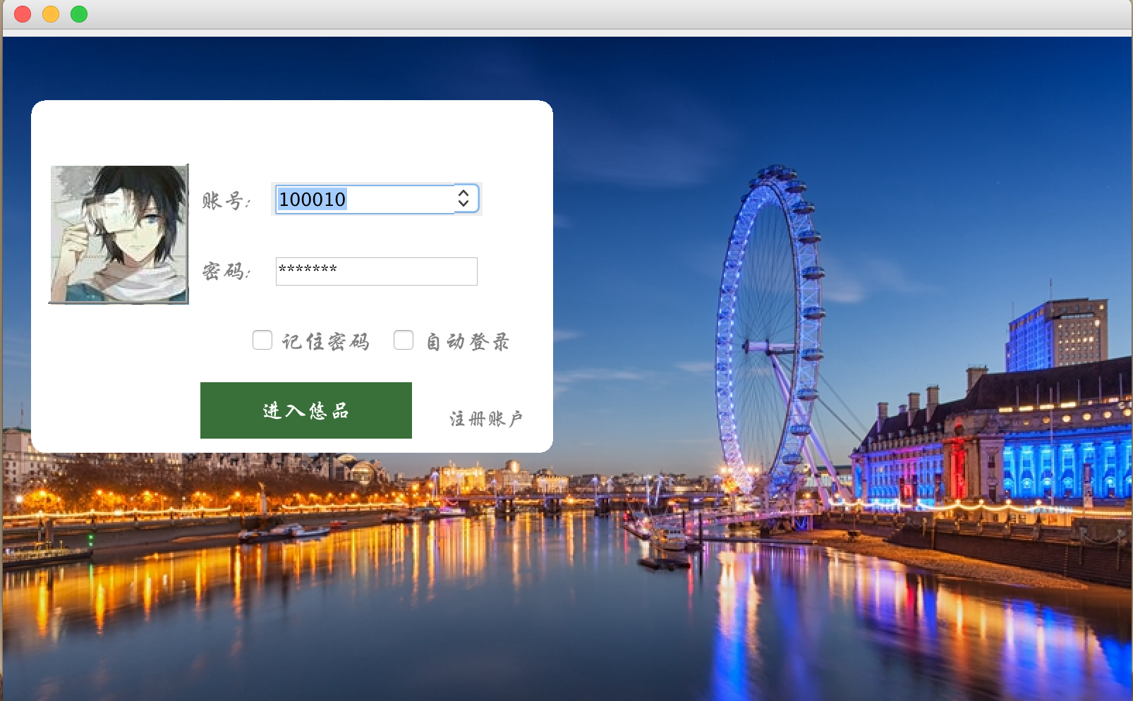

**注册界面：**

测试内容：类似登录界面，在于部件的布局和位置以及事件的添加和相应以及在登录界面和注册界面之间的切换。其次，检测两次输入的密码输出是否一致，以及验证码的生成、更换、以及验证，给邮箱发送特定的内容的邮件等等功能进行了测试，主要难点和困扰在于邮件的发送和验证码的生成部分，有可能出现难以发送邮件的情况。最后实现的注册界面如下：

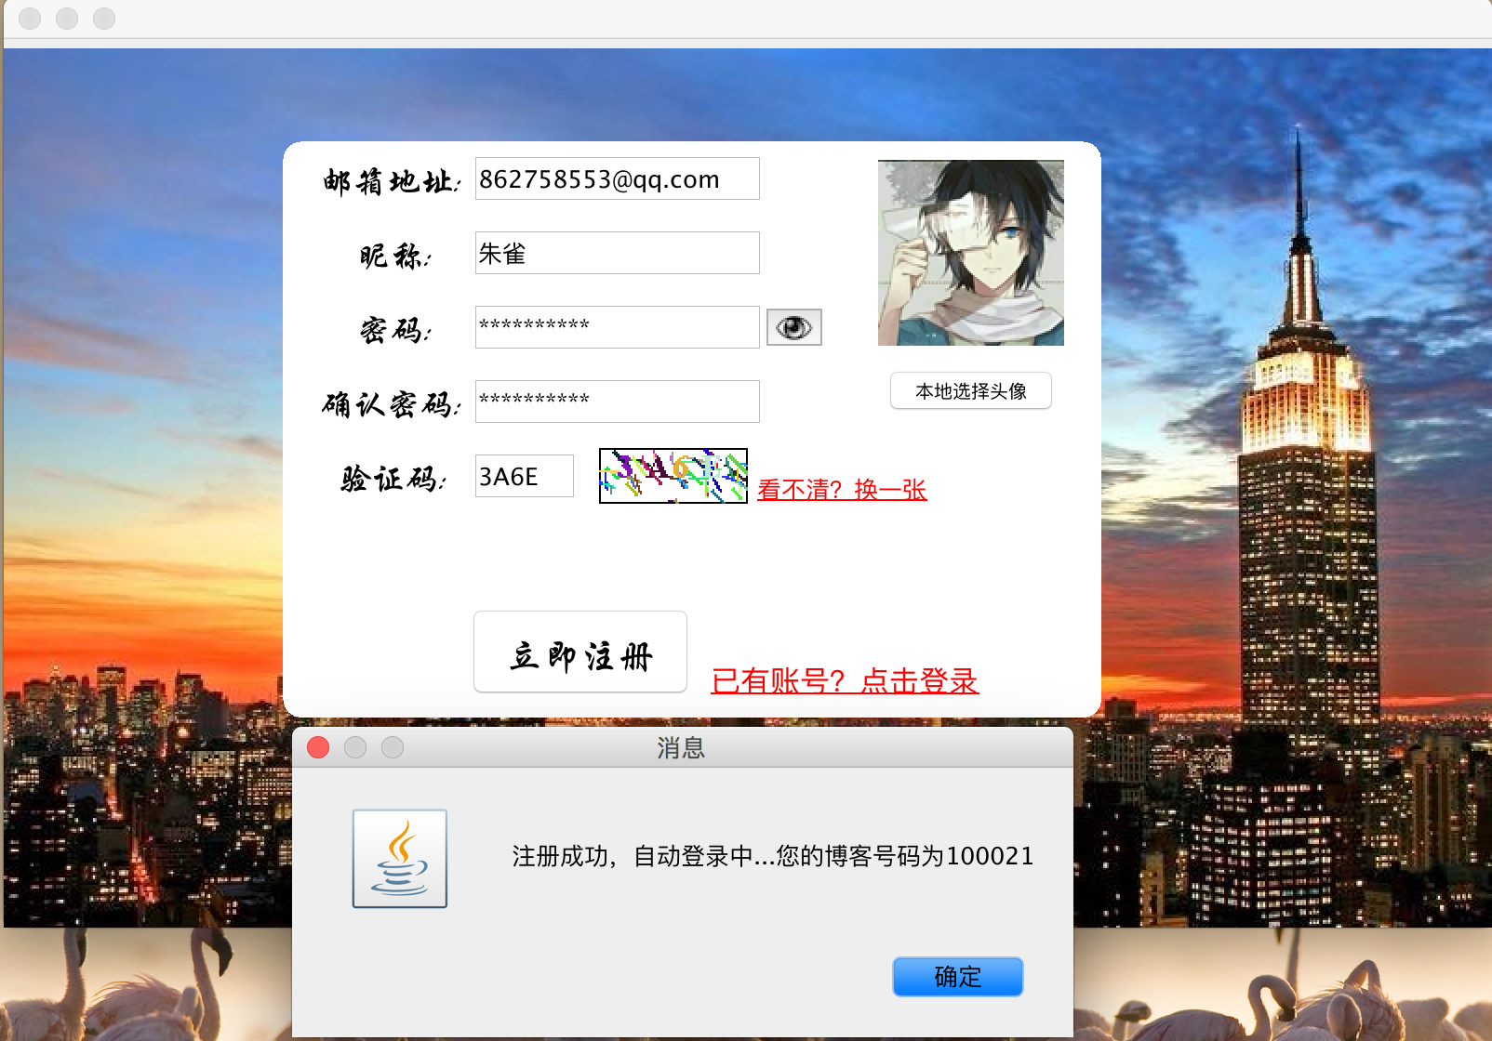

**主要界面：**

测试内容一：界面大小

对于合适的窗口大小，进行测试：400*500， 800*500， 900*500

三种窗口，测试过程第一步否定了400*500的窗口，之后一直采用800*500的窗口，并采取分离窗口的方式，每一次打开新窗口如贴吧，都会新建一个同样大小的窗口，并且界面背景用图片，引入随机因素，可以使得每次打开界面的背景不同，界面如下图：

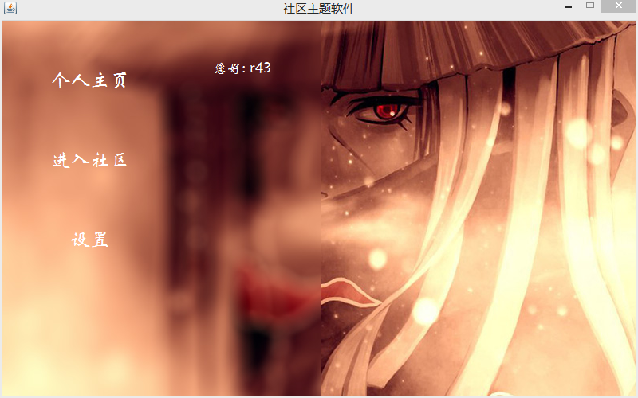

主界面

但在后期否定了800*500大小，改为900*500，并且合并了界面，不会出项多个弹窗的情况了，界面美观性大大增强。

测试内容二：软件功能

虽然最初定好的方向，但实际功能的确定上仍有变动，从最初仅仅一个“进入社区选项”，到后来的多选项功能，再到最后的确定功能，经过了几次讨论和决定，虽然功能中的一些部分尚没有实现，但最终功能定义已经确定。

测试内容三：组件布局

组件布局涉及到用户体验，是图形化界面的目的所在，所以要多次测试效果，并且为了有足够的自由度，选取了NULL布局，所以在决定组件布局时要计算像素，一点点调试，初步想法如上图，是采用触碰按钮即弹出菜单的方式，虽然第一次看起来觉得很好看，但实际上作为一个应用软件来说，缺少正式感，体验比较差。所以第二次重新改变布局，仍然采用加载图片当作背景，如下图：

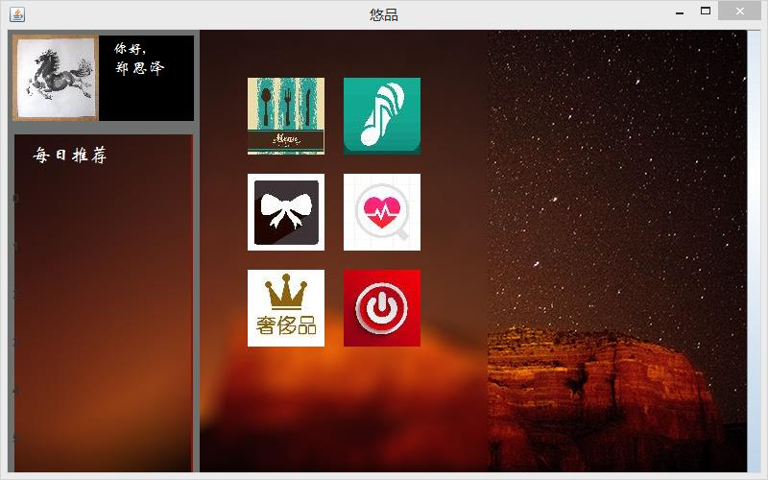

这也是在课堂展示时使用的主界面，采用了风景图做背景，模糊菜单和多组件按钮，左侧的个人信息页面和新闻页面。比过去的有所提升，但实际上仍然不能让人满意，虽然经过了仔细的设计，但是与常见的软件相比，感觉仍然不像是一个非常有正式感的软件，所以这个设计再一次被否定了。

最后，我们决定向其他已有软件学习布局风格，并且更改主界面，重新写GUI代码。最终采取扁平化布局风格，用三个部分拼凑主界面，将组件添加在三部分中，合并所有页面，最右侧用于显示。效果图如下：

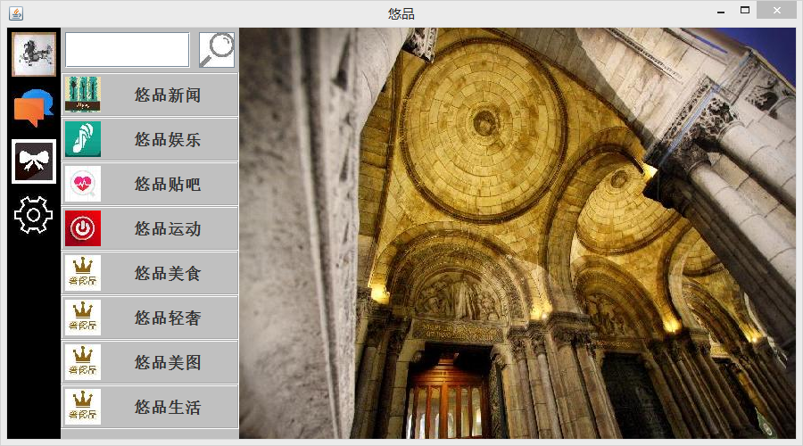

这是最终的主界面，并没有在课堂上展示过，左侧定义的功能为进入社区，个人信息，设置；中间的8个组件分别是8个功能。最右侧用于显示，如打开个人界面：

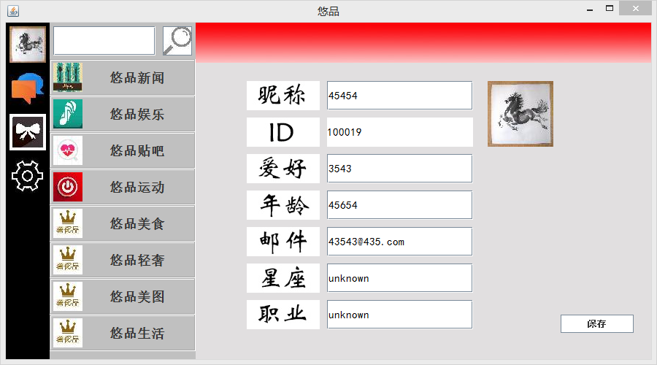

这一次，我们避开了直接使用图片作为背景，使得软件更加像一个应用软件。最终也达到了比较满意的效果。

**贴吧界面：**

测试内容一：界面布局

贴吧界面的界面布局，为了和主界面保持一致，沿用了主界面的模式和大小。最开始使用了图片作为背景，但是效果不佳，最终和主界面一，没有采用背景图片的模式。

最终效果如下，其中左半边是菜单目录，右侧可以浏览帖子概述。

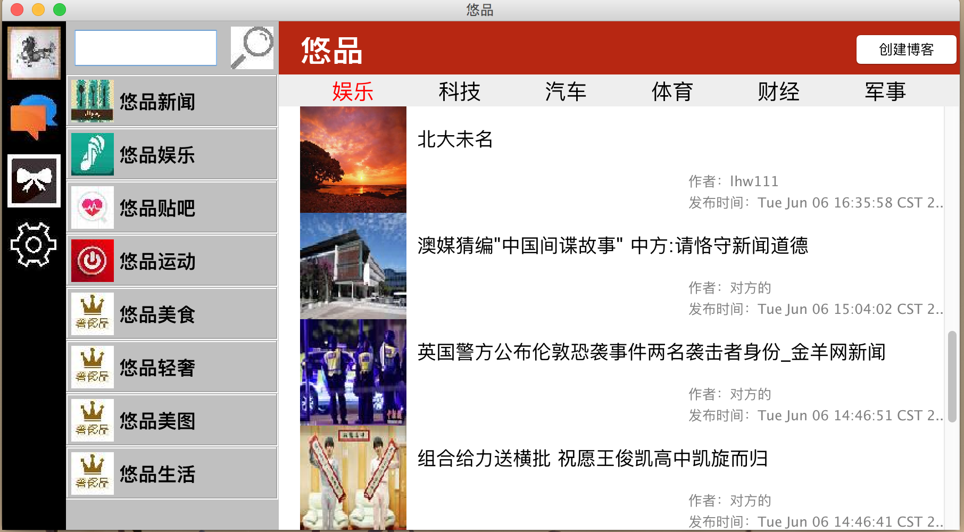

显示帖子详情的界面布局经历一次大的调整。一开始我们是将帖子正文和评论区分开放置，但这样显得帖子和评论关系不甚紧密。因此，在参考了主流的新闻、社交软件之后，我们将帖子正文和评论区放入了一个JScrollPanel内，这样使得帖子和评论成为了一个整体，也使得我们的软件的用户体验更好。

最终效果如下所示，同样，左边是菜单，右侧显示帖子和评论。

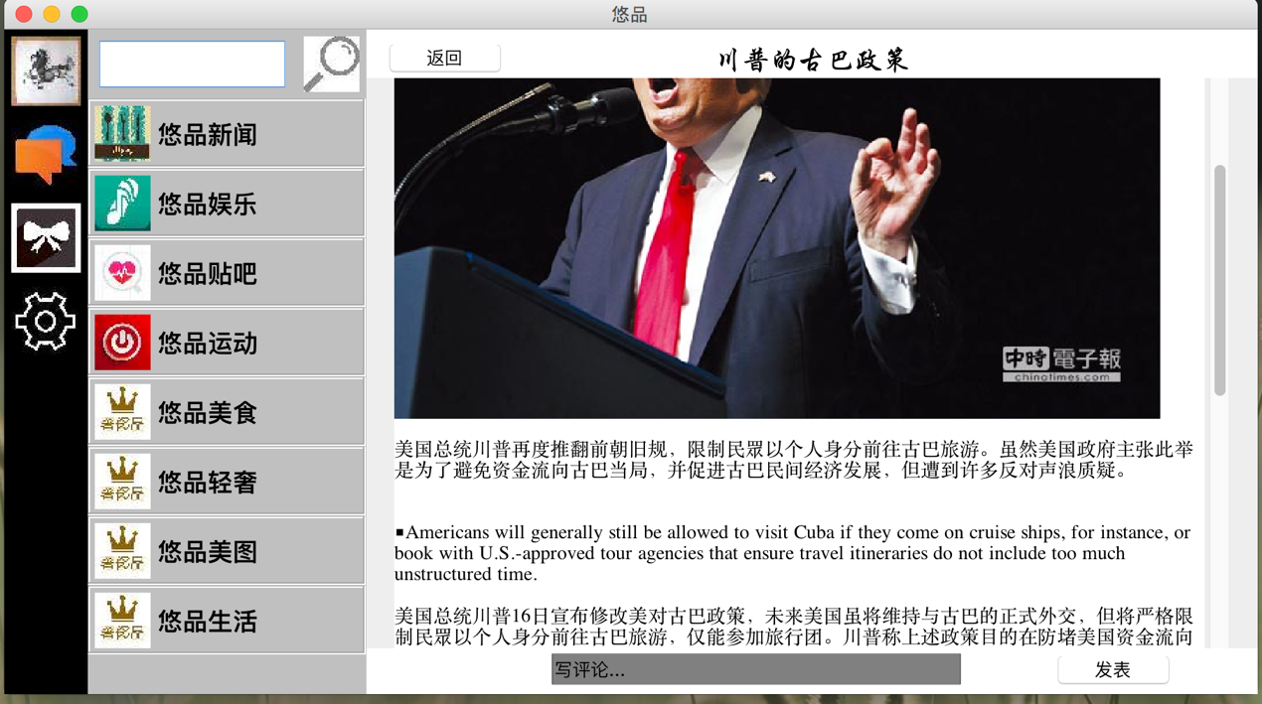

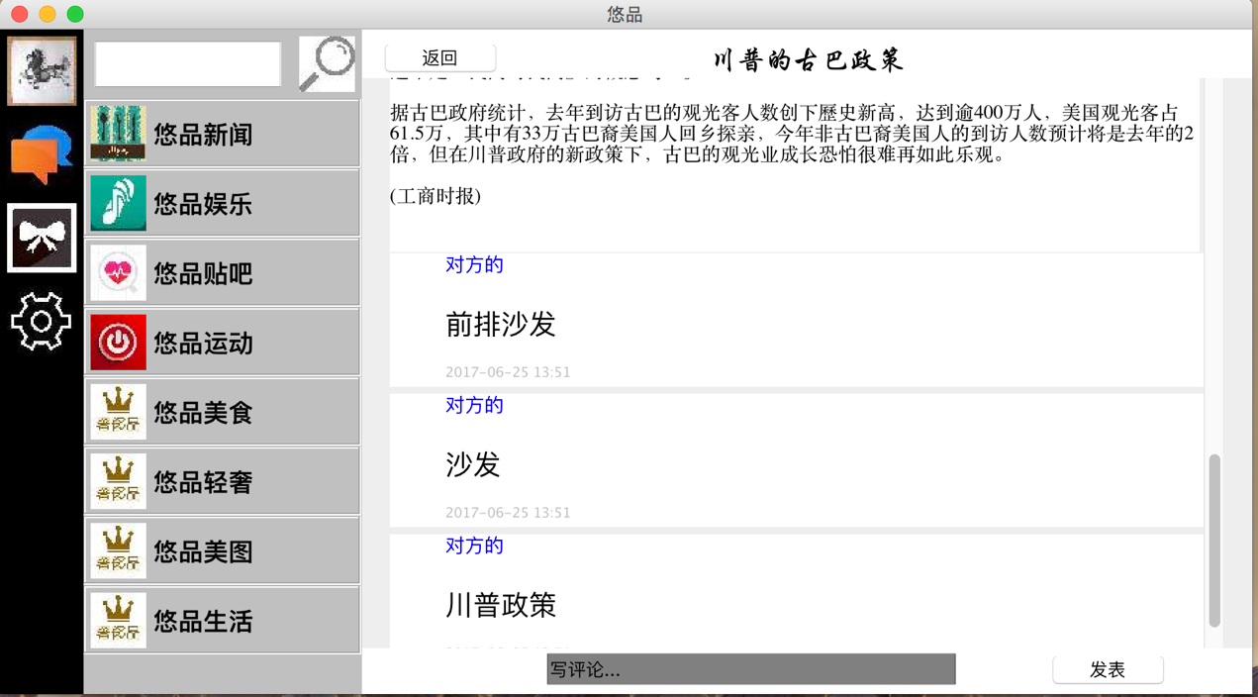

测试内容二：帖子的编辑和存储

作为贴吧的核心部分，帖子的编辑和存储是一个重点也是难点。简单的文字编辑器觉容易实现，直接使用JTextPane等配件就可以完成文字的插入删除操作。但是这样的实现有一定的弊端，即无法逐行、逐字的调整字体的大小、颜色、加粗等，而这对于用户使用来说，是一个不是太好的体验。最初的版本，考虑到要首先整体完成软件的构建，我们直接使用了最简单的方式，但是效果很差。因此在之后的修改过程中我们重新构建了文本编辑器，使得它能够任意的改变颜色、字体等，这一部分花费了我们大量的时间，最终查阅了大量的资料后，找到了解决办法先设置一个字体的类，然后将这个类通过特定函数赋值给JTextPane，就可以只改变接下来输入的文本的字体格式，而之前输入的文本的字体格式不变。最终的结果如下图所示。

解决了编辑问题，接下来就是如何储存。最开始的版本因为只存储一个格式的字体，因此只需要用一个txt文档存储即可。但是在更新的版本中，不同的部分，字体格式不同，因此txt文档显然不能够满足需求。于是我们考虑使用HTML文件作为存储的文件。HTML的显示较为简单，直接使用JTextPane的方法showPage即可。但是编辑相对较难，我们采用的方式是，在用户每次改变字体时，将上一个字体对应的文字保存进入HTML文件，同时更新HTML文件中对字体格式的描述。同样，因为采用了HTML，因此图片的显示存储也变得更加便捷。这种方式虽然基本解决了字体不同的问题，但是其实并不是很理想。因为写入HTML文件后就比较难改变，因此，并不能做到良好的修改功能。也就是说牺牲了一部分文字的修改功能，换得了文字格式的多样性以及图片的插入。但在同格式下，即还没有变更字体格式的情况下，还是可以任意的对编辑的文字进行修改的。

最终的效果图如下：

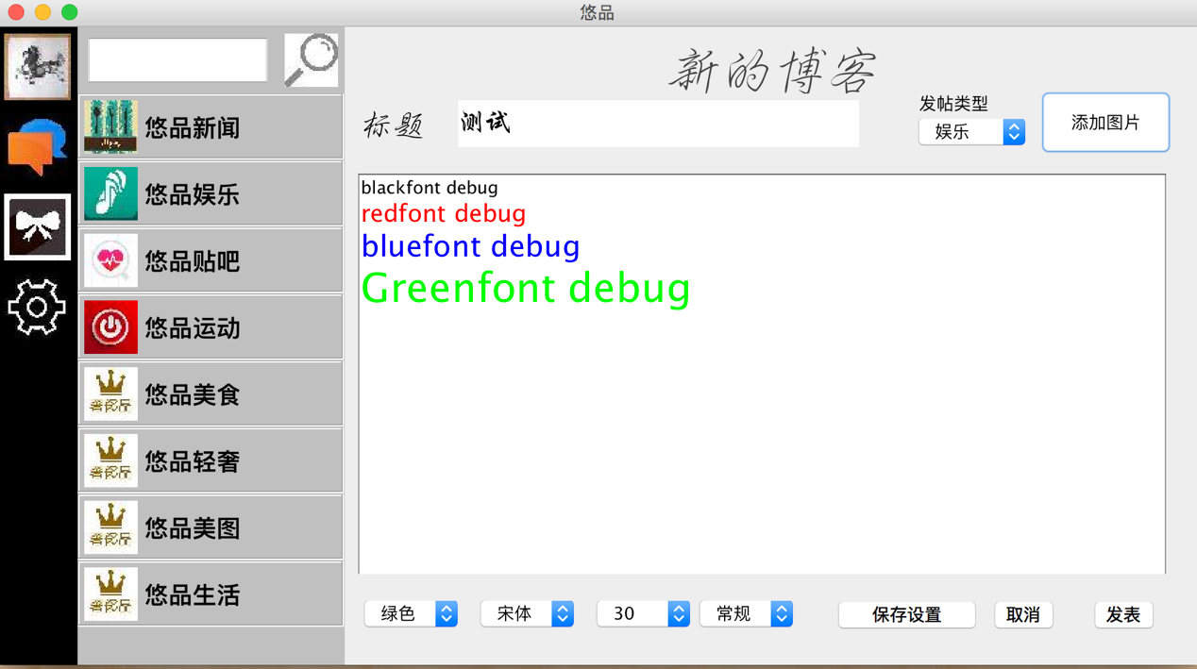

**整体测试：**

整体测试包括三个人写的代码的拼合，功能的衔接，接口的使用等。其中最为主要的是客户端与服务端的信息交流环节，经常出现Exception。

首先是服务器的测试，由于服务器是多线程服务的，因此经常出现线程之间的访问冲突，导致了许多的访问错误和数据越界异常。由于完成服务器是还没有学习到多线程的知识，因此当时无法解决这些错误。在学习了多线程的知识之后，将线程不安全的容器Vector全部替换成ArrayList，并且在访问冲突的函数内加上sychronized关键字，确保运行时的原子性。

其次，在整体测试中发现客户端会无故失去连接，导致服务器异常。思考再三，我决定加入更健壮的异常处理机制，当服务端出现无故失去连接的时候，服务器会尝试重新连接，如果还连接不上的话，那么服务器就会自动关闭和该客户端的连接，这样就避免了原来客户端无故失去连接时服务器崩溃的bug。

在和服务器的传输文件的过程中，由于帖子是一个html文件和多张图片组成的文件集合，因此需要连续传输多个文件，由于我们传输文件的机制是先传输长度，然后根据接受长度结束传输，并且我们采用了缓冲区进行接受，导致了在传输多个文件的时候，套接字的传输出现了连续，而不是在多个文件之间适当停顿，思考再三之后，决定在传输每个文件之后，线程暂停10ms，结束套接字的传输，果然问题得到了解决。  
最后服务器的界面如下：

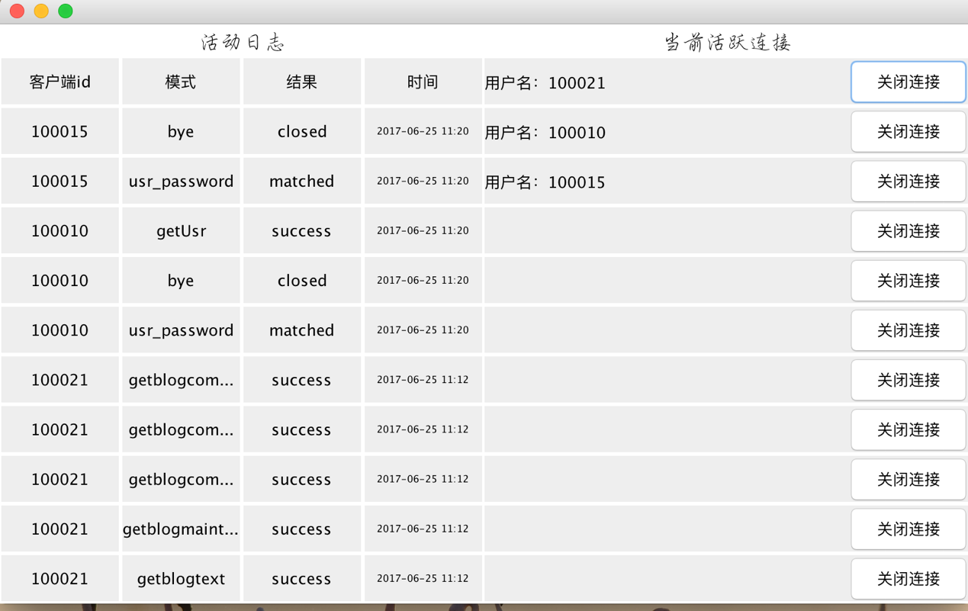

还有流操控的问题，在与服务器交流时，传输数据的套接字会出现重置情况，原因是登陆完毕后，会关闭当前套接字，重新开启套接字，造成Exception抛出，处理方法是利用catch语句捕捉并处理，不允许服务器自行结束。此外还有文件流读取问题, 如果用readUTF,也会产生异常，所以最后改为用readLine，与String类型配合存储，避免异常产生。

不仅仅是主界面与客户端的交流问题，更为重要的是帖子与服务器的沟通。帖子与服务器的沟通主要涉及到的就是文件的传输，以及文件内容的规定。最开始的测试中，因为对于abstracct这一个文件内的内容定义不同，直接导致不断抛出异常，较长时间后才最终发现问题。文件传输时也多次出现问题，最终发现是由于同步问题引发的，在解决后，主界面与客户端的交流无碍。

经过这些测试，最终我们终于确定服务器的健壮性和客户端的可用性，实现了发帖，修改信息，阅览新闻，提供评论的功能。

**第七部分：项目进展**

经过三个人共同努力，我们基本实现了这一步的目标，即搭建可用好用的服务器客户端，实现最为基本和重要的功能，即用户信息创建，维护，帖子的创建，维护，新闻阅览等。

目前项目处于第一步完美结束阶段，框架基本搭建完成，接下来可以填充有用的信息，实现功能的真正实现和丰富。也就是即将进入第二步。

**第八部分;项目后续**

项目进展到现在，我们决定继续开发，实现最终的面向用户。我们知道还有相当多的事情要做。目前这个项目仅仅是个作业类型，想要推广到用户应用，至少要有以下几点要做：

1.用户信息加密任务:

最为突出的是密码的加密算法实现。目前由于重点不再用户信息的保密，当前加密是十分简单的，无法实现加密的目的，所以，我们首先要实现加密算法。

2.搜索功能实现：

我们准备了搜索框，但还没有实现搜索算法，下一步要实现搜索功能，搜索内容为以往出现过的帖子，新闻等。

3.其余功能的实现：

我们准备了组件，但其具体功能尚未实现，如运动，美食的信息等。实现方法为用足量的优质文本资料传输到服务器，提供用户阅览，并且设计每月更新等。这是一项需要时间和人力的工作，我们还没有完成。

4.移动端的移植：

最后一步，就是向移动端的移植，这样才能在真正向广大用户推广。我们需要学习相关内容，并且实现这一步。

**第九部分：总结**

对于总结，我们分别对各自的负责部分进行经验性质的总结，最后进行总的总结：

服务器部分总结：

学习了套接字之间的文件传输和信息传输，掌握了多线程下的编程安全和同步安全，并且熟练掌握嘞文件的io和图片以及图形界面的灵活使用，大大择增加了java编程的能力，以及java提供的多线程以及面向对象的优点，以后可以非常方便的在软件基础上增加新的功能。

主界面部分总结：

在设计主界面时，应该首先向已有的软件学习，并且总结优点，最终实现自己的创意，而不是盲目开工，导致多次推倒重来。

还要学习多种组件，了解JAVA提供的类库，实现更多的好的操作。

贴吧部分总结：

同一目标解决方案可以有很多，比如帖子的格式化存储就是这样，普通的方法无法实现，而换另一种方法就可以实现。

其次就是一个项目，不同人一起合作的完成的时候，一定要规定好公用的函数、类、文件等的格式和参数，否则，双方的定义不同一，在结合到一起的时候就一定会出现错误，而且难以发现。

总结：

这次大作业，我们从组队，到分工，到实现最后讨论，相互帮助完成目标，全程借助网络了解课堂外的JAVA语言知识，实现了较为满意的项目，有了一定的收获。我们将继续合作下去，将项目完美实现。